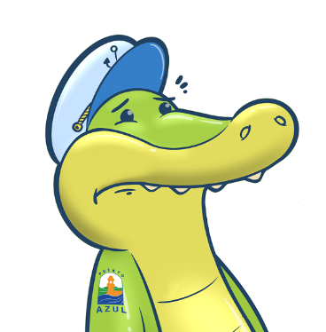
CIRCULAR No. 16
PELIGRO Y CUIDADO DE MASCOTAS
Estimada Comunidad, se sigue observando mascotas (perros) sin control que atacan a peatones, causando temor en los residentes de la Ciudadela que inclusive deben caminar por medio de las calles, ya que en Puerto Azul las veredas están en un alto porcentaje con interrupciones por diferentes factores.
Hay registros de mascotas a las cuales les abren las puertas y salen solas sin control, ocasionando lo comentado anteriormente, y sobre todo, ensuciando los parterres, calles y parques con sus excrementos, contraviniendo lo que determinan las ordenanzas municipales, afectando el ornato de la ciudadela y faltando el respeto a los residentes de Puerto Azul. También se ha podido observar, actos de maltrato a las mascotas y en casos inaceptables, acciones de envenenamiento por parte de terceros, esto incluido la gran cantidad de gatos que invaden domicilios de familias que no han considerado tener un felino, con las consecuencias de grandes molestias cuyo resultado final es obvio, y así, podemos enumerar varias otras novedades consecuencia del descontrol en el cuidado y tenencia de mascotas.
El Municipio de Guayaquil, a través de la Jefatura de Bienestar Animal de la Dirección de Salud e Higiene, ha dejado el aviso que se adjunta y cuenta además con un número telefónico para receptar las denuncias/solicitudes de ayuda, las mismas que también se pueden hacer personalmente en la Jefatura anteriormente mencionada, para bajo un procedimiento normado por ordenanza, prevenir, educar y corregir las irregularidades que se están presentando.
Así mismo, informamos que la municipalidad cuenta con un proyecto de esterilización voluntaria en colaboración con las familias que tienen mascotas, que va a ser socializado posteriormente o puede ser solicitado con anterioridad a los números de teléfono presentados a continuación:

INFORMACION/DENUNCIAS/ESTERILIZACIÓN
Municipio de Guayaquil
042-594-800 ext. 3320

Queremos resaltar el proceder responsable de muchos residentes que se esfuerzan con cumplir con las normas básicas que exige el mantener el cuidado de una mascota, respetando las normas y el esfuerzo del Comité, que con los recursos de todos los socios activos ha colocado dispositivos de recolección de excrementos que deben ser usados para ese fin; felicitamos esta actitud de respeto y solidaridad para todos quienes vivimos en esta ciudadela, lo que contribuye con el buen vivir.
Agradecemos de antemano su gentil colaboración para subsanar estos inconvenientes y hacer de Puerto Azul el referente de ciudadela modelo, que todos deseamos.

Gral. Pedro Machado Orellana
Presidente del Comité de Puerto Azul

Guayaquil marzo de 2020

